Knauf AQUAPANEL® Revisionsklappe F-TEC

Knauf Gips

Eigenschaften

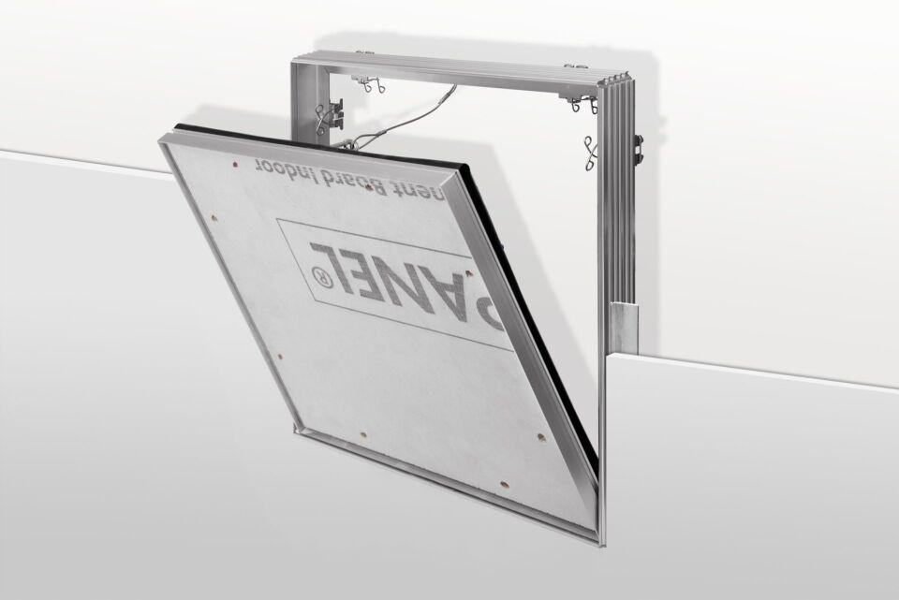

Werkstoff

Aluminium

Breite (mm)

370,00 - 670,00

Höhe (mm)

60,00

Länge (mm)

430,00 - 730,00